Exemple d'infrastructure 802.1x
- Client final : Windows
  - Commutateur : Commutateur Cisco - langage IOS ou interface web
  - Serveur RADIUS NPS sur Windows Server
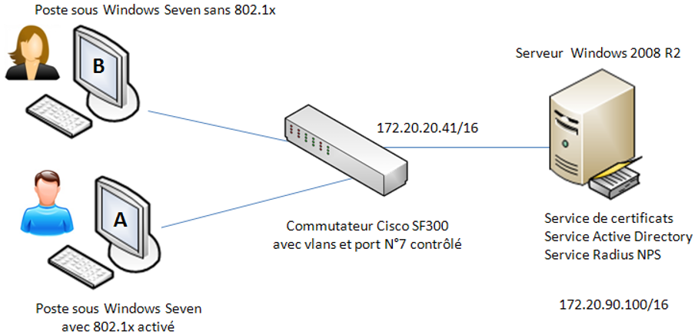

Les 8 premiers ports du commutateur
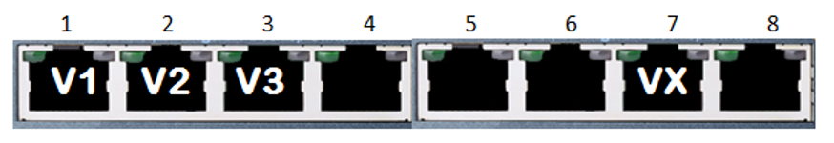
- Le serveur RADIUS est connecté dans le VLAN 1 du commutateur, sur le port FA1 par exemple. Il héberge à la fois AD, un service de certificats et le service NPS-RADIUS.
- Le client final A est connecté au port n°7 “contrôlé” par 802.1x du commutateur. Son VLAN dépendra de l'authentification de l'utilisateur.
- Un second client final B pourra être connecté sur un port non contrôlé du VLAN 2 ou du VLAN 3 pour vérifier la connectivité intra VLAN 2 ou 3.
Dans un premier temps, les test peuvent être effectués avec des IP fixes sur les postes clients si vous n'avez de serveur DHCP pour les VLAN clients.

Étapes de la mise en place
Les paramétrages à effectuer concernent le client final, le client RADIUS et le serveur RADIUS sur lequel on trouve déjà un annuaire Active Directory.
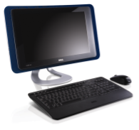 | 1. Configurer le client final en 802.1x  Service Configuration automatique de réseau câblé  Onglet “Authentification” des propriétés de la carte réseau
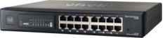 | 2. Paramétrer le commutateur Client RADIUS  Création des VLAN  Paramétrage général 802.1x - déclaration du serveur RADIUS  Paramétrage des ports contrôlés 802.1x avec gestion des accès refusés (placement en VLAN “guest”)  Paramétrage des ports utiles non contrôlés
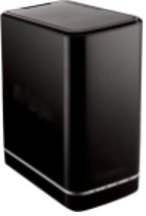 | 3. Installation de deux nouveaux services sur le serveur Windows  Installation d'une autorité de certification  Installation du service NPS - Serveur RADIUS
4. Paramétrage du service NPS
Déclaration d'un client RADIUS : le commutateur
Déclaration d'une stratégie de connexion
Déclaration d'une stratégie d'accès réseau
Le serveur RADIUS a pour adresse IP 172.20.90.200 et communique dans le VLAN n°1 avec le commutateur Cisco qui a pour adresse IP 172.20.20.41.

Retour Authentification 802.1x
- Authentification réseau avec le protocole 802.1x

